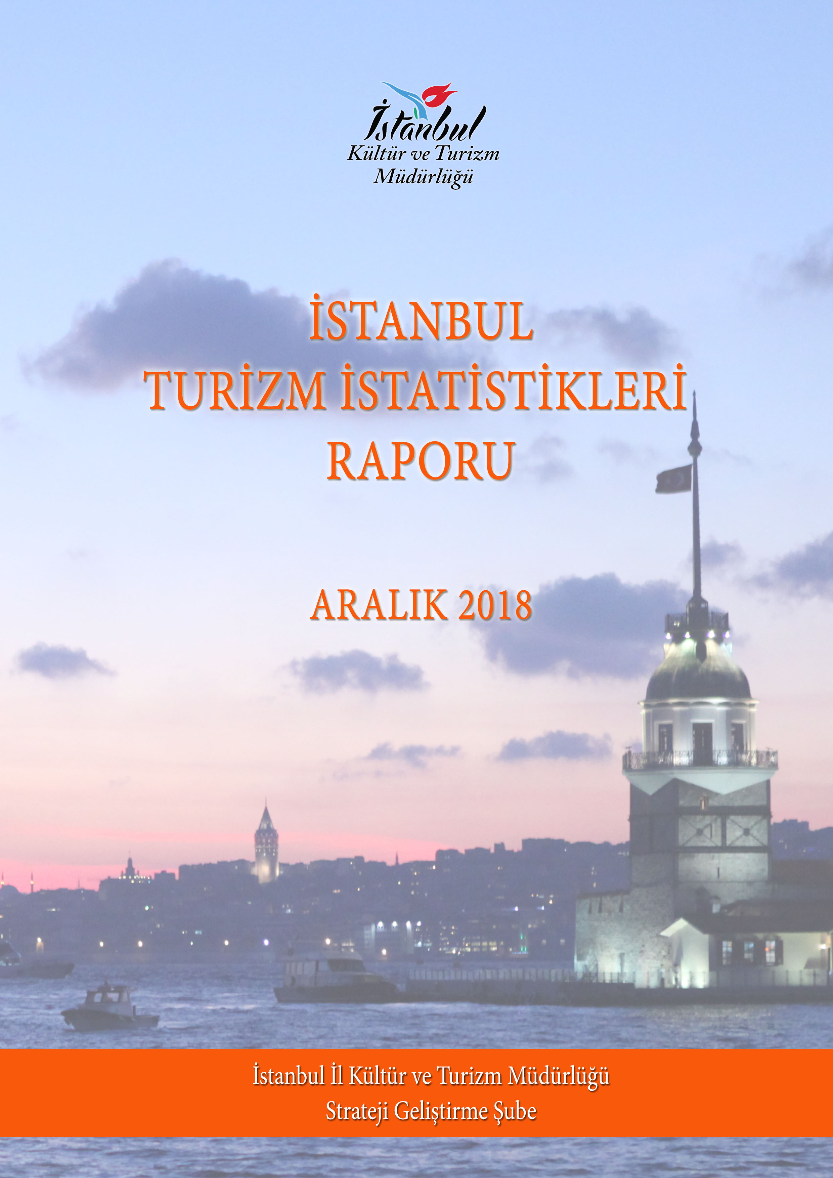

GİRİŞ

İstanbul Turizm İstatistikleri Raporu, İstanbul’daki sınır giriş kapıları olan Atatürk Havalimanı, Sabiha Gökçen Havalimanı, Haydarpaşa Limanı, Pendik Limanı, Tuzla Limanı, Zeytinburnu Limanı, Ambarlı Limanı ve Karaköy Limanı’ndan alınan yabancı uyruklu ziyaretçilerin giriş verileriyle oluşturulmaktadır.

Ayrıca raporumuzda, Müdürlüğümüzdeki kayıtlar esas alınarak, Turizm İşletme ve Yatırım Belgeli Tesislerle ilgili veriler güncel olarak yer almaktadır.

İncelemekte olduğunuz İstanbul Turizm İstatistikleri Raporu, 2018 yılını kapsayan verilerin, önceki yıllarla karşılaştırmalı, aylık ve yıllık bazda çeşitli değerlendirmeleriyle oluşturulmuştur.

Kültür ve Turizm İl Müdürlüğümüzce hazırlanarak aylık olarak yayınlanan bu rapor, turizm sektöründe yer alan kurum, kuruluş, sivil toplum örgütleri, üniversiteler başta olmak üzere tüm ilgililerin kullanımına sunulmaktadır.

İstanbul Kültür ve Turizm İl Müdürlüğü
Strateji Geliştirme Şube tarafından hazırlanmaktadır.

Veri Hazırlama ve Değerlendirme: Abdurrahman ÇELİK / İstatistikçi

İÇİNDEKİLER

İSTANBUL’A GELEN YABANCI ZİYARETÇİ SAYILARI 4
SON BEŞ YIL OCAK-KASIM AYI GELEN YABANCI SAYILARI 4
2000-2017 YILLARI İSTANBUL’A GELEN YABANCI SAYILARI 5
2016-2018 YILLARI AYLIK GELEN ZİYARETÇİ GRAFİĞİ 5
GELİŞ YOLLARINA GÖRE GELEN YABANCI ZİYARETÇİ SAYILARI 6
MİLLİYETLERİNE GÖRE İSTANBUL’A GELEN YABANCILAR 7
İSTANBUL’A GELEN YABANCILAR TÜM MİLLİYETLER 2017/2018 8
MİLLİYETE GÖRE 2004-2018 GELEN İLK ON KARŞILAŞTIRMASI 10
ARAP ÜLKELERİ SON ÜÇ YIL GELEN ZİYARETÇİ 11
İSTANBUL’DAN TRANSİT GEÇEN YOLCU SAYISI 2017 13
İSTANBUL’DAKİ ACENTALAR 14
KÜLTÜR VE TURİZM BAKANLIĞI “İŞLETME BELGELİ” KONAKLAMA TESİSLERİ 15
KÜLTÜR VE TURİZM BAKANLIĞI “YATIRIM BELGELİ” KONAKLAMA TESİSLERİ 15
YEME-İÇME VE EĞLENCE TESİSLERİ 16

İSTANBUL’A GELEN YABANCI ZİYARETÇİ SAYILARI

 | TÜRKİYE |  | İSTANBUL |  | 2017’ye Göre Değişim Oranı (Aylık) | 2017’ya Göre Değişim Oranı (Kümülatif)
 | 2017 | 2018 | 2017 | 2018 | 2017’ye Göre Değişim Oranı (Aylık) | 2017’ya Göre Değişim Oranı (Kümülatif)
OCAK | 1.055.474 | 1.461.570 | 559.372 | 831.307 | 48,6 | 48,6
ŞUBAT | 1.159.833 | 1.527.070 | 590.175 | 848.510 | 43,8 | 46,1
MART | 1.587.833 | 2.139.766 | 742.479 | 1.073.002 | 44,5 | 45,5
NİSAN | 2.070.322 | 2.655.561 | 835.614 | 1.144.041 | 36,9 | 42,9
MAYIS | 2.889.873 | 3.678.440 | 830.019 | 984.028 | 18,6 | 37,2
HAZİRAN | 3.486.940 | 4.505.594 | 827.494 | 1.100.389 | 33,0 | 36,4
TEMMUZ | 5.075.961 | 5.671.801 | 1.319.549 | 1.502.397 | 13,9 | 31,2
AĞUSTOS | 4.658.463 | 5.383.332 | 1.247.384 | 1.561.033 | 11,5 | 27,7
EYLÜL | 4.076.630 | 4.792.818 | 1.045.896 | 1.361.950 | 18,1 | 26,4
EKİM | 2.992.947 | 3.755.467 | 1.122.266 | 1.230.079 | 9,6 | 24,3
KASIM | 1.652.795 | 1.966.277 | 831.982 | 1.015.032 | 22,0 | 24,1
ARALIK | 1.703.789 | 1.950.705 | 888.365 | 1.077.979 | 21,3 | 23,9
 | 32.410.034 | 39.488.401 | 10.840.595 | 13.433.101

Atatürk ve Sabiha Gökçen Havalimanları ile Haydarpaşa, Pendik, Tuzla, Zeytinburnu, Ambarlı ve Karaköy limanlarından alınan verilere göre; 2018 yılında İstanbul’a gelen yabancı sayısını geçen yılın aynı dönemi ile karşılaştırdığımızda %24 artış olduğunu görmekteyiz.

SON BEŞ YIL OCAK-KASIM AYI GELEN YABANCI SAYILARI

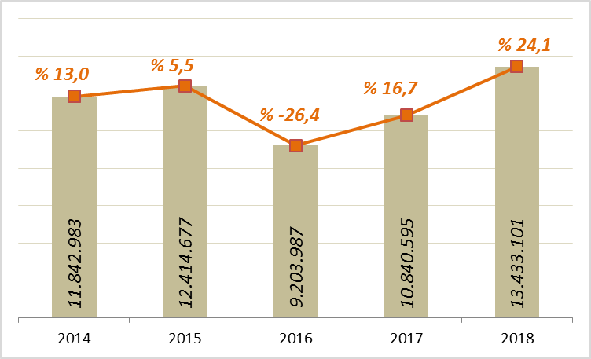
Gelen ziyaretçi sayılarını son beş yıl olarak değerlendirdiğimizde; 2018 yılında, şehrimize bugüne kadarki en yüksek sayıda yabancı ziyaretçi gelmiş olduğunu görmekteyiz.

2000-2017 YILLARI İSTANBUL’A GELEN YABANCI SAYILARI

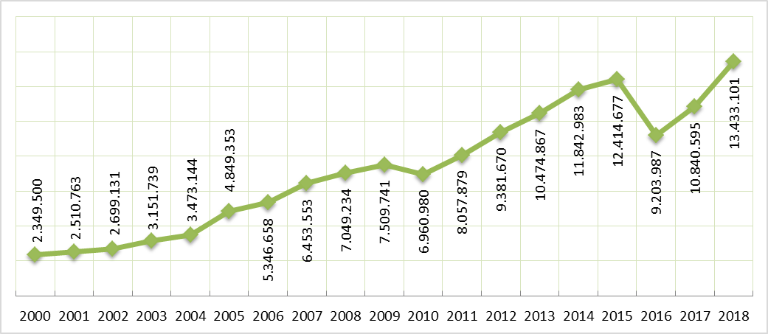

2016-2018 YILLARI AYLIK GELEN ZİYARETÇİ GRAFİĞİ

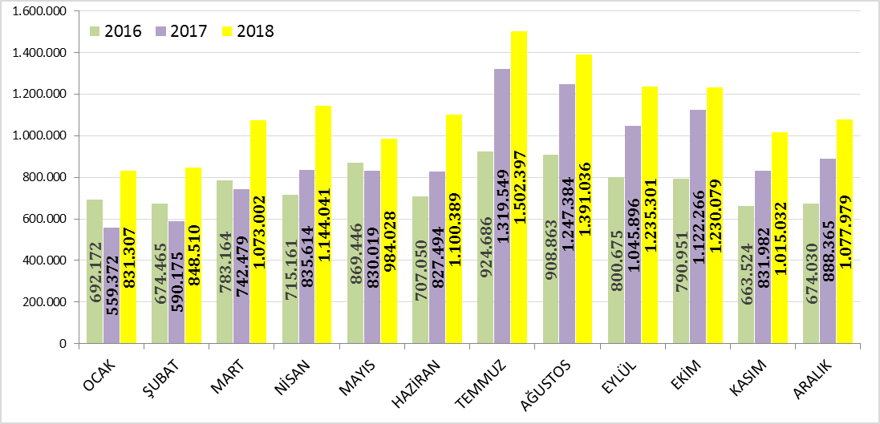

GELİŞ YOLLARINA GÖRE GELEN YABANCI ZİYARETÇİ SAYILARI

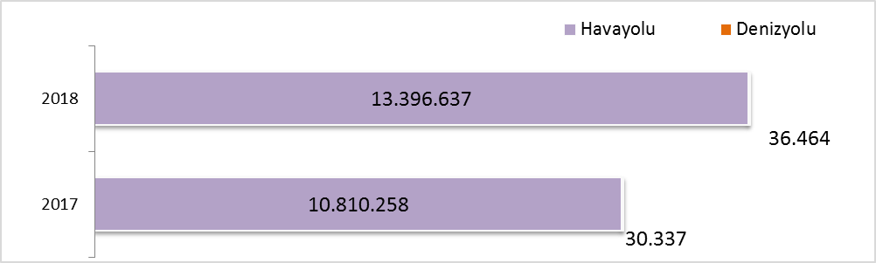

Geçen yıla göre havayolu ile geliş %23.9, denizyolu ile geliş %20.2 artmıştır.

2018 | Atatürk Havalimanı | Sabiha Gökçen Havalimanı | H.paşa Limanı | Karaköy+S.burnu Limanı | Karaköy Transit | Pendik + Tuzla Limanı | Zeytinburnu + Ambarlı Limanı | Toplam
Ocak | 663.438 | 165.255 | 303 | 0 | 0 | 1.221 | 1.090 | 831.307
Şubat | 677.767 | 168.012 | 272 | 7 | 0 | 1.318 | 1.134 | 848.510
Mart | 858.972 | 210.822 | 321 | 0 | 0 | 1.566 | 1.321 | 1.073.002
Nisan | 911.723 | 229.292 | 454 | 0 | 0 | 1.333 | 1.239 | 1.144.041
Mayıs | 787.491 | 193.335 | 375 | 0 | 0 | 1.431 | 1.396 | 984.028
Haziran | 846.891 | 250.373 | 449 | 25 | 0 | 1.459 | 1.192 | 1.100.389
Temmuz | 1.131.455 | 367.751 | 481 | 62 | 0 | 1.303 | 1.345 | 1.502.397
Ağustos | 1.057.812 | 330.141 | 470 | 128 | 0 | 1.165 | 1.320 | 1.391.036
Eylül | 969.561 | 262.717 | 477 | 0 | 0 | 1.232 | 1.314 | 1.235.301
Ekim | 961.022 | 265.776 | 390 | 0 | 0 | 1.536 | 1.355 | 1.230.079
Kasım | 800.584 | 211.448 | 280 | 0 | 0 | 1.334 | 1.386 | 1.015.032
Aralık | 816.259 | 258.740 | 318 | 0 | 0 | 1.256 | 1.406 | 1.077.979
TOPLAM | 10.482.975 | 2.913.662 | 4.590 | 222 | 0 | 16.154 | 15.498 | 13.433.101

2018 yılında 13.433.101 yabancı ziyaretçi gelmiş olup, Karaköy limanına gelen günübirlik ziyaretçi bulunmamaktadır.

Havayolu ile gelen yabancıların %22’si Sabiha Gökçen Havalimanını kullanmışlardır.

MİLLİYETLERİNE GÖRE İSTANBUL’A GELEN YABANCILAR

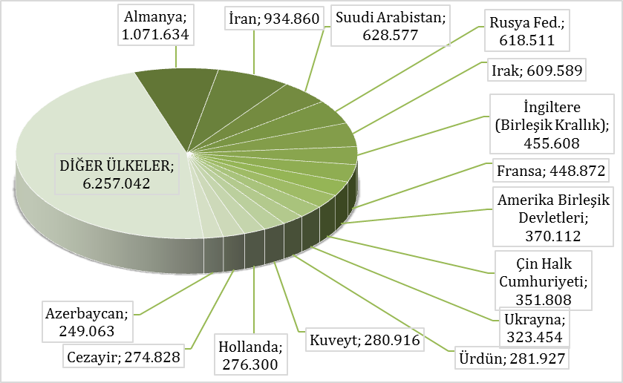

2018 yılında İstanbul’a gelen yabancıların toplamdaki yüzdeleri şöyle:
Almanlar:%8.0, İranlılar:%7.0, Suudi Arabistanlılar:%4.7, Ruslar:%4.6, Iraklılar:%4.5 İngilizler:%3.4, Fransızlar:%3.3, Amerikalılar:%2.8, Çinliler:%2.6, Ukraynalılar:%2.4, Ürdünlüler:%2.1, Kuveytliler:%2.1, Hollandalılar:%2.1, Cezayirliler:%2.0, Azerbaycanlılar:%1.9, Diğer Ülkeler: 46,6

Aynı Grafiğin 2017 yılı ise şu şekildeydi:

MİLLİYETLERİNE GÖRE İSTANBUL’A GELEN YABANCILAR-2017
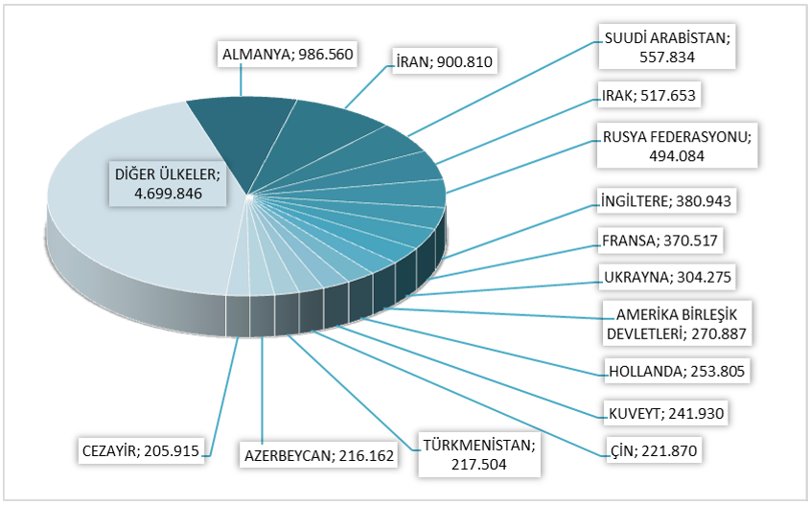
Almanlar:%9.1, İranlılar:%8.3, Suudi Arabistanlılar:%5.1, Iraklılar:%4.8, Ruslar:%4.6, İngilizler:%3.5, Fransızlar:%3.4, Ukraynalılar:%2.8, Amerikalılar:%2.5, Hollandalılar:%2.3, Kuveytliler:%2.2, Çinliler:%2.0, Türkmenler:%2.0, Azerbeycanlılar:%2.0, Cezayirliler:%1.9, Diğer ülkeler: 43,4

İSTANBUL’A GELEN YABANCILAR TÜM MİLLİYETLER 2017/2018

S. No | ÜLKE İSMİ | 2018 Gelen | 2017 Gelen | Değişim  % | S. No | ÜLKE İSMİ | 2018 Gelen | 2017 Gelen | Değişim  %
1 | Almanya | 1.071.634 | 986.560 | 8,6 | 56 | Sırbistan | 49.542 | 40.576 | 22,1
2 | İran | 934.860 | 900.810 | 3,8 | 57 | Bosna Hersek | 48.556 | 37.371 | 29,9
3 | Suudi Arabistan | 628.577 | 557.834 | 12,7 | 58 | Polonya | 47.590 | 36.912 | 28,9
4 | Rusya Fed. | 618.511 | 494.084 | 25,2 | 59 | Kolombiya | 46.812 | 24.479 | 91,2
5 | Irak | 609.589 | 517.653 | 17,8 | 60 | Filistin | 46.542 | 25.349 | 83,6
6 | İngiltere | 455.608 | 380.943 | 19,6 | 61 | Tayland | 46.001 | 26.794 | 71,7
7 | Fransa | 448.872 | 370.517 | 21,1 | 62 | Afganistan | 45.958 | 38.487 | 19,4
8 | ABD | 370.112 | 270.887 | 36,6 | 63 | Arnavutluk | 45.581 | 38.870 | 17,3
9 | Çin Halk Cumhuriyeti | 351.808 | 221.870 | 58,6 | 64 | Filipinler | 45.566 | 35.567 | 28,1
10 | Ukrayna | 323.454 | 304.275 | 6,3 | 65 | Güney Afrika Cum. | 44.714 | 30.367 | 47,2
11 | Ürdün | 281.927 | 189.633 | 48,7 | 66 | Moldova | 40.105 | 38.681 | 3,7
12 | Kuveyt | 280.916 | 241.930 | 16,1 | 67 | Macaristan | 37.968 | 26.901 | 41,1
13 | Hollanda | 276.300 | 253.805 | 8,9 | 68 | Yemen | 37.407 | 27.388 | 36,6
14 | Cezayir | 274.828 | 205.915 | 33,5 | 69 | Tacikistan | 36.972 | 27.401 | 34,9
15 | Azerbaycan | 249.063 | 216.162 | 15,2 | 70 | Birleşik Arap Emirlikleri | 35.448 | 45.371 | -21,9
16 | Türkmenistan | 237.154 | 217.504 | 9,0 | 71 | Beyaz Rusya (Belarus) | 34.274 | 29.155 | 17,6
17 | Lübnan | 236.892 | 165.800 | 42,9 | 72 | Finlandiya | 32.786 | 28.538 | 14,9
18 | Özbekistan | 226.169 | 177.604 | 27,3 | 73 | İrlanda | 32.675 | 25.030 | 30,5
19 | İtalya | 224.151 | 163.034 | 37,5 | 74 | Çek Cumhuriyeti (Çekya) | 32.288 | 26.181 | 23,3
20 | İsrail | 221.186 | 151.212 | 46,3 | 75 | Portekiz | 30.126 | 19.216 | 56,8
21 | Libya | 186.542 | 98.497 | 89,4 | 76 | Meksika | 29.217 | 15.345 | 90,4
22 | İsveç | 171.600 | 150.204 | 14,2 | 77 | Makedonya | 28.979 | 24.673 | 17,5
23 | Kazakistan | 166.762 | 150.457 | 10,8 | 78 | Hırvatistan | 28.694 | 15.758 | 82,1
24 | Fas | 163.846 | 104.511 | 56,8 | 79 | Nijerya | 27.568 | 24.723 | 11,5
25 | Avusturya | 154.037 | 138.493 | 11,2 | 80 | Litvanya | 27.239 | 20.777 | 31,1
26 | İspanya | 150.017 | 89.051 | 68,5 | 81 | Slovenya | 25.186 | 17.348 | 45,2
27 | Güney Kore | 144.218 | 109.113 | 32,2 | 82 | Singapur | 24.934 | 14.932 | 67,0
28 | Mısır | 137.959 | 97.265 | 41,8 | 83 | Slovakya | 18.445 | 14.930 | 23,5
29 | Suriye | 137.408 | 99.958 | 37,5 | 84 | Hong Kong | 18.240 | 6.522 | 179,7
30 | Tunus | 136.984 | 107.776 | 27,1 | 85 | Bangladeş | 16.823 | 10.772 | 56,2
31 | Belçika | 130.545 | 122.193 | 6,8 | 86 | Letonya | 15.700 | 13.759 | 14,1
32 | Romanya | 127.219 | 91.830 | 38,5 | 87 | Ermenistan | 15.530 | 16.959 | -8,4
33 | İsviçre | 123.671 | 106.759 | 15,8 | 88 | Sudan | 15.014 | 11.556 | 29,9
34 | Hindistan | 122.114 | 71.821 | 70,0 | 89 | Moğolistan | 14.756 | 12.356 | 19,4
35 | KKTC | 112.409 | 101.203 | 11,1 | 90 | Estonya | 14.317 | 13.186 | 8,6
36 | Endonezya | 109.405 | 77.908 | 40,4 | 91 | Şili | 12.937 | 7.422 | 74,3
37 | Pakistan | 107.649 | 72.664 | 48,1 | 92 | Karadağ | 12.513 | 10.714 | 16,8
38 | Kırgızistan | 96.821 | 94.140 | 2,8 | 93 | Yeni Zelanda | 11.812 | 8.126 | 45,4
39 | Tayvan | 95.253 | 59.295 | 60,6 | 94 | Somali | 10.786 | 4.893 | 120,4
40 | Danimarka | 90.131 | 82.650 | 9,1 | 95 | Venezuela | 8.233 | 6.148 | 33,9
41 | Kanada | 89.498 | 67.715 | 32,2 | 96 | Etiyopya (Habeşistan) | 8.228 | 5.794 | 42,0
42 | Katar | 88.791 | 47.642 | 86,4 | 97 | Vietnam | 8.095 | 3.640 | 122,4
43 | Yunanistan | 87.785 | 75.602 | 16,1 | 98 | Kamerun | 7.796 | 5.701 | 36,7
44 | Bulgaristan | 85.988 | 74.945 | 14,7 | 99 | Ekvador | 7.535 | 4.726 | 59,4
45 | Malezya | 82.325 | 56.542 | 45,6 | 100 | Peru | 7.463 | 4.245 | 75,8
46 | Japonya | 72.399 | 42.406 | 70,7 | 101 | Demok. Kongo C. (Zaire) | 7.423 | 6.027 | 23,2
47 | Avustralya | 69.457 | 53.495 | 29,8 | 102 | Nepal | 7.370 | 5.588 | 31,9
48 | Brezilya | 67.938 | 43.104 | 57,6 | 103 | Senegal | 7.314 | 6.038 | 21,1
49 | Kosova | 67.493 | 54.421 | 24,0 | 104 | Kenya | 6.849 | 4.767 | 43,7
50 | Arjantin | 67.406 | 44.303 | 52,1 | 105 | Eritre | 6.426 | 2.952 | 117,7
51 | Bahreyn | 62.858 | 58.533 | 7,4 | 106 | Malta | 6.373 | 4.271 | 49,2
52 | Gürcistan | 61.286 | 64.454 | -4,9 | 107 | Güney Kıbrıs Rum Kesimi | 5.775 | 5.188 | 11,3
53 | Norveç | 56.537 | 48.869 | 15,7 | 108 | Gana | 5.492 | 4.231 | 29,8
54 | Milliyetsiz (Haymatlos) | 56.308 | 40.536 | 38,9 | 109 | Birleşmiş Milletler | 5.465 | 4.287 | 27,5
55 | Umman | 49.909 | 23.525 | 112,2 | 110 | Mauritius | 4.987 | 2.577 | 93,5

S. No | ÜLKE İSMİ | 2018 Gelen | 2017 Gelen | Değişim  % | S. No | ÜLKE İSMİ | 2018 Gelen | 2017 Gelen | Değişim  %
111 | Uruguay | 3.885 | 2.160 | 79,9 | 167 | Malavi | 212 | 260 | -18,5
112 | Panama | 3.640 | 1.903 | 91,3 | 168 | Liberya | 202 | 188 | 7,4
113 | Sri Lanka | 3.495 | 2.493 | 40,2 | 169 | Surinam | 174 | 93 | 87,1
114 | Fildişi Sahilleri Cote d’Ivoire | 3.491 | 2.778 | 25,7 | 170 | Gine Bissau | 174 | 212 | -17,9
115 | Uganda | 3.482 | 3.176 | 9,6 | 171 | Ekvator Ginesi | 163 | 78 | 109,0
116 | Kosta Rika | 3.386 | 1.617 | 109,4 | 172 | Tuvalu | 140 | 88 | 59,1
117 | Angola | 3.252 | 1.962 | 65,7 | 173 | Bilinmeyen Ülke | 135 | 1 | 13400,0
118 | Dominika | 3.140 | 1.838 | 70,8 | 174 | San Marino | 128 | 80 | 60,0
119 | Saint Kitts ve Nevis | 3.092 | 2.294 | 34,8 | 175 | Lesoto | 110 | 50 | 120,0
120 | Tanzanya | 3.072 | 2.440 | 25,9 | 176 | Fiji | 108 | 60 | 80,0
121 | Mali | 2.851 | 2.243 | 27,1 | 177 | Monako | 103 | 62 | 66,1
122 | Moritanya | 2.618 | 1.787 | 46,5 | 178 | Saint Lucia (St. Lucia) | 98 | 28 | 250,0
123 | Cibuti | 2.555 | 1.577 | 62,0 | 179 | Svaziland | 92 | 114 | -19,3
124 | Lüksemburg | 2.400 | 1.838 | 30,6 | 180 | Bahama Adaları | 90 | 54 | 66,7
125 | Burkina Faso | 2.276 | 1.987 | 14,5 | 181 | Yeşil Burun Adaları (Cape Verde) | 83 | 55 | 50,9
126 | Gabon | 2.215 | 1.557 | 42,3 | 182 | Barbados | 61 | 74 | -17,6
127 | Zimbabve | 2.100 | 1.627 | 29,1 | 183 | Laos | 47 | 28 | 67,9
128 | Küba | 2.071 | 1.931 | 7,3 | 184 | Vanuatu | 38 | 31 | 22,6
129 | Dominik Cumhuriyeti | 1.687 | 1.180 | 43,0 | 185 | Guyana | 29 | 48 | -39,6
130 | Guatemala | 1.554 | 893 | 74,0 | 186 | Saint Vincent ve Grenadinler | 26 | 16 | 62,5
131 | Bolivya | 1.537 | 1.120 | 37,2 | 187 | Vatikan | 25 | 15 | 66,7
132 | Nijer | 1.526 | 1.368 | 11,5 | 188 | Palau | 23 | 3 | 666,7
133 | Gine | 1.401 | 1.256 | 11,5 | 189 | Papua Yeni Gine | 20 | 18 | 11,1
134 | Komorlar | 1.186 | 1.102 | 7,6 | 190 | Bhutan | 20 | 33 | -39,4
135 | İzlanda | 1.146 | 1.321 | -13,2 | 191 | Doğu Timor | 13 | 16 | -18,8
136 | Çad | 1.123 | 1.045 | 7,5 | 192 | Kuzey Kore | 9 | 11 | -18,2
137 | Gambiya | 1.108 | 750 | 47,7 | 193 | Sao Tome ve Principe | 8 | 33 | -75,8
138 | Benin | 961 | 831 | 15,6 | 194 | Kiribati (Gilbert Adaları) | 5 | 3 | 66,7
139 | Togo | 934 | 450 | 107,6 | 195 | Solomon Adaları | 5 | 3 | 66,7
140 | Honduras | 919 | 606 | 51,7 | 196 | Samoa | 5 | 7 | -28,6
141 | Paraguay | 905 | 562 | 61,0 | 197 | Marshal Adaları | 1 | 3 | -66,7
142 | Maldivler | 898 | 707 | 27,0 | 198 | Mikronezya Federe Devletleri | 0 | 4 | -100,0
143 | El Salvador | 852 | 510 | 67,1 | 199 | Svalbard ve Jan Mayen Adaları | 0 | 3 | -100,0
144 | Zambiya | 845 | 713 | 18,5
145 | Kongo Cumhuriyeti | 814 | 646 | 26,0
146 | Lihtenştayn | 792 | 715 | 10,8
147 | Myanmar (Burma) | 722 | 347 | 108,1
148 | Mozambik | 673 | 449 | 49,9
149 | Jamaika | 634 | 418 | 51,7
150 | Ruanda | 633 | 619 | 2,3
151 | Makao | 621 | 181 | 243,1
152 | Brunei | 617 | 514 | 20,0
153 | Sierra Leone | 490 | 365 | 34,2
154 | Trinidad ve Tobago | 466 | 338 | 37,9
155 | Grenada | 464 | 263 | 76,4
156 | Antigua ve Barbuda | 457 | 389 | 17,5
157 | Nikaragua | 429 | 326 | 31,6
158 | Haiti | 396 | 212 | 86,8
159 | Seyşeller | 368 | 198 | 85,9
160 | Burundi | 353 | 248 | 42,3
161 | Madagaskar (Malagazi) | 344 | 325 | 5,8
162 | Kamboçya | 297 | 160 | 85,6
163 | Andorra | 284 | 137 | 107,3
164 | Botsvana | 243 | 160 | 51,9 |  |  | 13.433.101 | 10.840.251
165 | Belize | 237 | 219 | 8,2
166 | Orta Afrika Cum. | 213 | 151 | 41,1

MİLLİYETE GÖRE 2004-2018 GELEN İLK ON KARŞILAŞTIRMASI

2014 – 2018 yıllarında İstanbul’a gelen yabancı ziyaretçilerin milliyetine göre ilk on sıralamalarını ve yıllara göre değişimlerini aşağıdaki grafiklerde görebiliriz.

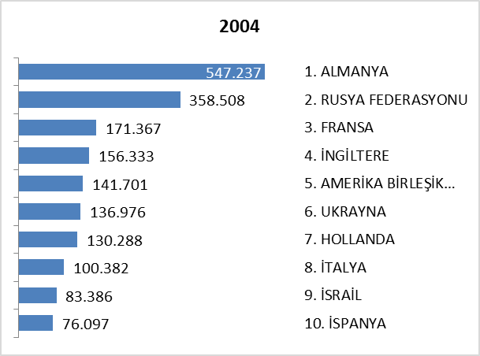

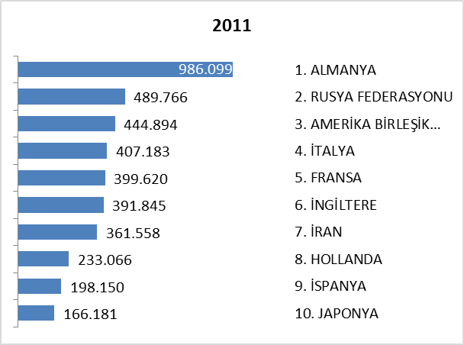

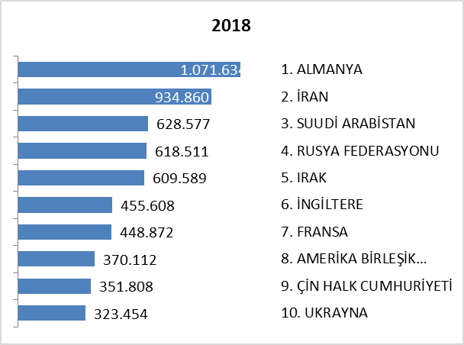

ARAP ÜLKELERİ SON ÜÇ YIL GELEN ZİYARETÇİ

Ocak - Aralık | 2016 | 2017 | 2018 | 2017-2018 değişim %
SUUDİ ARABİSTAN | 476.561 | 563.231 | 628.577 | 11,6
IRAK | 280.092 | 514.265 | 609.589 | 18,5
KUVEYT | 170.839 | 245.935 | 283.415 | 15,2
ÜRDÜN | 139.979 | 189.323 | 281.927 | 48,9
CEZAYİR | 171.504 | 205.075 | 274.828 | 34,0
LÜBNAN | 134.167 | 164.979 | 236.892 | 43,6
LİBYA | 70.666 | 98.095 | 186.542 | 90,2
FAS | 79.755 | 103.990 | 163.846 | 57,6
MISIR | 92.048 | 97.690 | 140.690 | 44,0
TUNUS | 96.818 | 108.319 | 136.809 | 26,3
SURİYE | 92.995 | 100.140 | 134.852 | 34,7
KATAR | 31.007 | 49.259 | 83.382 | 69,3
BAHREYN | 40.700 | 59.916 | 62.073 | 3,6
UMMAN | 12.791 | 23.658 | 51.264 | 116,7
FİLİSTİN | 15.680 | 25.168 | 46.402 | 84,4
YEMEN | 23.259 | 27.631 | 37.407 | 35,4
B.A.E | 37.361 | 45.363 | 34.915 | -23,0
SUDAN | 9.944 | 11.458 | 15.014 | 31,0
 | 1.976.166 | 2.633.495 | 3.408.424 | 29,4

Yukarıda son üç yılda, Arap Ülkelerinden gelen ziyaretçi sayıları görülmektedir. Toplamda geçen yıla oranla %28 artış gerçekleşmiştir.

Aşağıda ise İstanbul’a gelen toplam ziyaretçi sayısı, Arap ülkelerinden gelen ziyaretçi sayısı ve bunların oranı görülmektedir.

 | 2013 YILI | 2014 YILI | 2015 YILI | 2016 YILI | 2017 YILI | 2018 YILI
İstanbul | 10.474.867 | 11.842.983 | 12.414.677 | 9.203.987 | 10.840.595 | 13.433.101
Arap Ülkeleri | 1.675.337 | 2.126.641 | 2.534.324 | 1.976.166 | 2.633.495 | 3.408.424
ORAN: | 16,0 | 18,0 | 20,4 | 21,5 | 24,3 | 25,4

Arap ülkelerinden İstanbul’a gelen 3.408.424 ziyaretçinin yarısından fazlası Suudi Arabistan, Irak, Kuveyt ve Ürdün’den gelmektedir.

Bu ülkelerden gelen ziyaretçilerin son sekiz yıllık değerleri şöyledir:

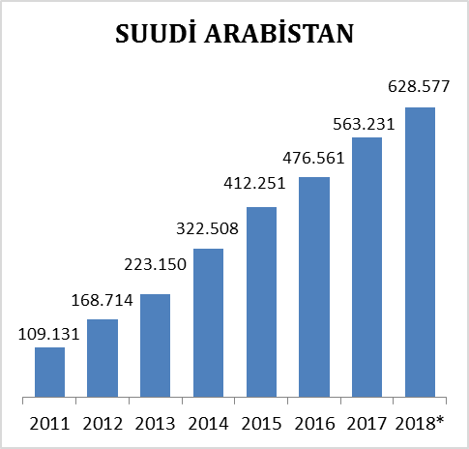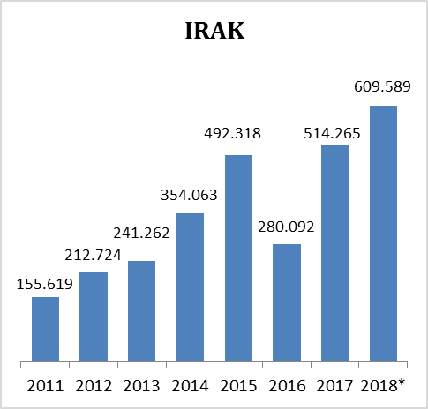

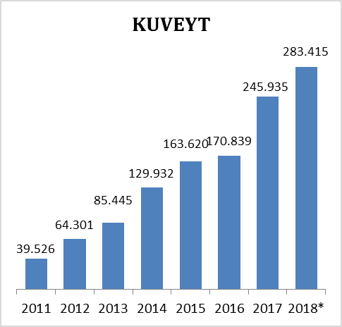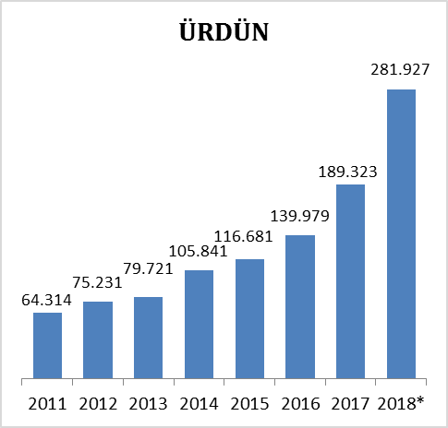

İSTANBUL’DAN TRANSİT GEÇEN YOLCU SAYISI 2018

İstanbul’a iniş yapıp giriş yapmadan transit geçen yolcu sayıları her zaman değerlendirme konusu olmuştur. Bu duruma yönelik çeşitli projeler gerçekleştirilmiş, önemli bir uçuş aktarma noktası olan İstanbul’un bu trafikten gelen turist anlamında olumlu etkilenmesi için bazı projeler yürütülmüştür. 2018 yılı Ekim ayında faaliyetine başlayan İstanbul Havalimanı tam kapasite çalışmaya başladığında bu transit rakamı çok daha büyüyecek ve bu ülkemizden aktarma noktası olarak yararlanıp transit geçen yabancılar arasından ülkemize çekebildiğimiz turist sayısı daha da önem kazanacaktır.

2018 yılı ocak-aralık ayları toplam verilerine göre:

- Devlet Hava Meydanları İşletmesi Genel Müdürlüğü 2018 verilerine göre;
(Yerli – Yabancı ayrımı olmaksızın Gelen-Giden Yolcuyu ifade etmektedir.)
İstanbul Atatürk Hava Meydanı Dış Hat Gelen-Giden Yolcu Sayısı = 48.811.305
İstanbul Sabiha Gökçen Hava Meydanı Dış Hat Gelen-Giden Yolcu Sayısı = 11.667.696
Toplam = 60.479.001
Her bir yolcu geliş ve gidiş ayrı ayrı sayıldığından;
Tekil Yolcu yani sadece geliş için bu rakamın yaklaşık yarısı = 30.239.501

- İstanbul Emniyet Müdürlüğü Pasaport Şube 2018 verilerine göre;
Atatürk ve Sabiha Gökçen Havalimanlarından YABANCI girişi = 13.396.637
Atatürk ve Sabiha Gökçen Havalimanlarından TÜRK girişi = 7.236.463
Atatürk ve Sabiha Gökçen Havalimanlarından TOPLAM giriş = 20.633.100

Bu bilgilere istinaden; DHMI uçak yolcu kayıtlarına göre İstanbul’a iniş yapan yerli ve yabancı toplam 30.239.501 kişiden, pasaport kayıtlarına göre İstanbul’a giriş yapan yerli ve yabancı toplam 20.633.100 kişiyi çıkardığımızda ortaya çıkan fark 9.606.401 kişi (yerli ve yabancı) İstanbul’a iniş yapıp giriş yapmayan yolcu sayısını vermektedir. Bu sayı yerli ve yabancı toplam olarak ifade olunsa da İstanbul’a iniş yapıp giriş yapmayan Türk pasaportlu kişi sayının çok az olacağından hareketle 9 milyona yakın yabancı için transit yolcu ifadesini kullanabiliriz.
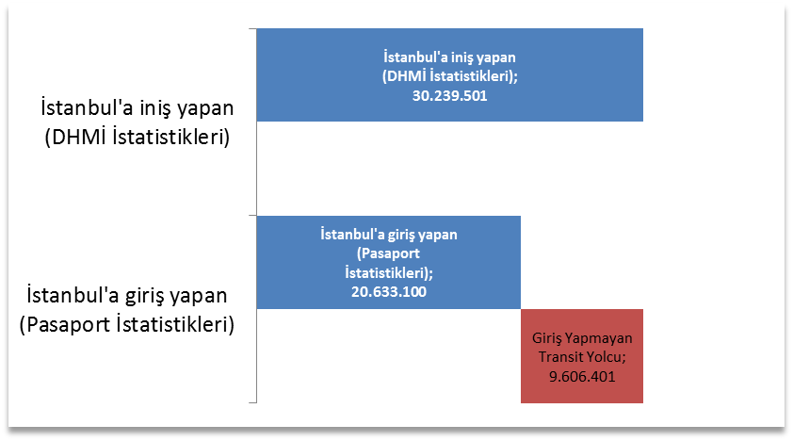

İSTANBUL’DAKİ ACENTALAR

Turizm Seyahat Acentaları
 | A Grubu | B Grubu | C Grubu | Toplam | Toplamda Oranı
Türkiye  (İstanbul hariç diğer iller) | 6620 | 27 | 82 | 6729 | % 65,6
İstanbul | 3461 | 30 | 37 | 3528 | % 34,4
TOPLAM | 10081 | 57 | 119 | 10257

Ülkemizdeki toplam 10.257 Turizm Seyahat Acentasının %34’ü yani 3.461’i İstanbul’da bulunmaktadır. İstanbul’daki bu 3461 Turizm Seyahat Acentasının %98’i A grubu, %1’i B grubu ve %1’i C grubudur.

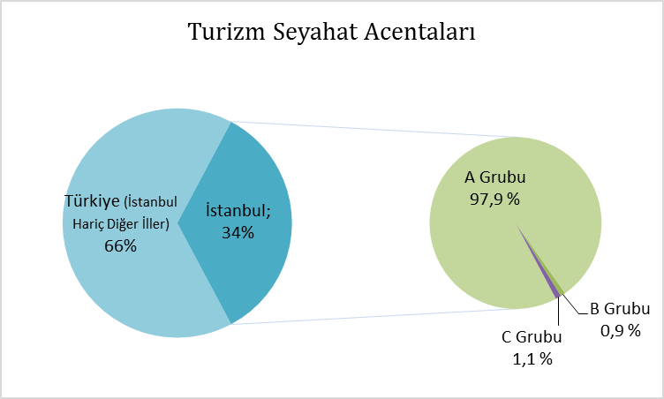

KONAKLAMA TESİSLERİ

KÜLTÜR VE TURİZM BAKANLIĞI “İŞLETME BELGELİ” KONAKLAMA TESİSLERİ
YERİ | Avrupa | Anadolu | Tesis Sayısı TOPLAM | Avrupa | Anadolu | Avrupa | Anadolu | Yatak Sayısı TOPLAM
TÜRÜ | Tesis Sayısı |  | Tesis Sayısı TOPLAM | Oda Sayısı |  | Yatak Sayısı |  | Yatak Sayısı TOPLAM
Özel Tesis | 117 | 12 | 129 | 4352 | 411 | 10959 | 819 | 11778
Butik Otel | 18 | 2 | 20 | 871 | 42 | 1746 | 84 | 1830
Beş Yıldızlı Otel | 83 | 19 | 102 | 21738 | 4981 | 43493 | 9960 | 53453
Dört Yıldızlı Otel | 109 | 15 | 124 | 12606 | 1740 | 25243 | 3467 | 28710
Üç Yıldızlı Otel | 109 | 17 | 126 | 6295 | 992 | 12392 | 1915 | 14307
İki Yıldızlı Otel | 41 | 4 | 45 | 1494 | 123 | 2859 | 249 | 3108
Tek Yıldızlı Otel | 7 | - | 7 | 190 | - | 363 | - | 363
Apart Otel | 3 | 2 | 5 | 223 | 68 | 648 | 198 | 846
Pansiyon | 5 | 1 | 5 | 68 | 9 | 138 | 18 | 138
Hostel | 1 | - | 1 | 123 | - | 166 | - | 166
Golf Tesisleri |  |  | 1 |  |  |  |  | 18
Termal Turizm M. | - | 1 | 1 | - | 80 | - | 160 | 160
TOPLAM | 493 | 73 | 566 | 47960 | 8446 | 98007 | 16870 | 114.717

Yukarıdaki Tabloda Kültür ve Turizm Bakanlığımızdan “İşletme Belgeli” konaklama tesisleri yer almaktadır. Avrupa ve Anadolu yakası olarak ayrı ayrı belirtilmiş olan toplam 563 tesisin tamamının yatak kapasitesi toplamı 114.717’tir.
Aşağıda ise Bakanlığımızdan yatırım belgesi almış olan 156 adet tesise ait değerler görülmektedir. İstanbul’da inşası/restorasyonu devam eden toplam 27.161 yatak kapasiteli konaklama tesisi bulunmaktadır.

KÜLTÜR VE TURİZM BAKANLIĞI “YATIRIM BELGELİ” KONAKLAMA TESİSLERİ
YERİ | Avrupa | Anadolu | Tesis Sayısı TOPLAM | Avrupa | Anadolu | Avrupa | Anadolu | Yatak Sayısı TOPLAM
TÜRÜ | Tesis Sayısı |  | Tesis Sayısı TOPLAM | Oda Sayısı |  | Yatak Sayısı |  | Yatak Sayısı TOPLAM
Özel Tesis | 9 | 1 | 10 | 321 | 8 | 655 | 11 | 666
Butik Otel | 10 | 3 | 13 | 332 | 139 | 668 | 284 | 952
Beş Yıldızlı Otel | 22 | 4 | 26 | 5487 | 863 | 10775 | 1838 | 12613
Dört Yıldızlı Otel | 32 | 8 | 40 | 3350 | 1177 | 6652 | 2490 | 9142
Üç Yıldızlı Otel | 24 | 9 | 33 | 935 | 302 | 1914 | 604 | 2518
İki Yıldızlı Otel | 2 | 13 | 15 | 37 | 232 | 70 | 641 | 711
Tek Yıldızlı Otel | 2 | 21 | 23 | 20 | 247 | 52 | 507 | 559
TOPLAM | 101 | 59 | 160 | 10.482 | 2968 | 20.786 | 6375 | 27161

YEME-İÇME VE EĞLENCE TESİSLERİ

KÜLTÜR VE TURİZM BAKANLIĞI “İŞLETME BELGELİ”

YERİ | Avrupa |  | Anadolu | Avrupa | Anadolu | TOPLAM  Kapasite
TÜRÜ | Sayısı |  |  | Kapasite |  | TOPLAM  Kapasite
Özel Tesis | 148 |  | 30 | 22456 | 6406 | 28862
Lüks Lokanta | 1 |  | - | 600 | - | 600
1.Sınıf Lokanta | 109 |  | 55 | 27398 | 15011 | 42409
2.Sınıf Lokanta | 34 |  | 14 | 5208 | 2110 | 7318
Kafeterya | 5 |  | 1 | 640 | 175 | 815
Müstakil Eğlence Yerleri | 6 |  | 1 | 950 | 50 | 1000
Bar | 2 |  | 2 | 210 | 90 | 300
Günübirlik Tesisler | 10 |  | 5 | 3095 | 965 | 4060
Kongre Merkezleri | 3 |  | - | 21830 | - | 21830
Yat Limanları | 2 |  | - | - | - | 0
Ara Toplam | 320 |  | 108 | 82387 | 24807 | 107094
Yüzer Tesis | 30 | 12 |  | 11531 | 4057 | 15588
Günübirlik Gezi Tekneleri | 52 | 34 |  | 6437 | 7802 | 14239
Ticari Yatlar | 111 | 58 |  | 705 | 428 | 1133
Havuzlar | 1 | - |  | - | - | -
Tüm Toplam | 726 |  |  | 138.054

Tabloda, Kültür ve Turizm Bakanlığından “İşletme Belgeli” Yeme – İçme ve Eğlence Tesisleri yer almaktadır. Bunların toplam kapasitesi 138.022 kişidir. Bu kapasitenin 30.978 kişilik kısmı Yüzer Lokantalar, Günübirlik Gezi Tekneleri ve Ticari Yatlar olarak belgelendirilen deniz taşıtlarına aittir.

Aşağıda ise Bakanlığımızdan yatırım belgesi almış olan tesislerin sayıları görülmektedir. İstanbul’da inşası devam eden toplam 11738 kişi kapasiteli Yeme – İçme ve Eğlence Tesisi bulunmaktadır.

TURİZM YATIRIMI BELGELİ YEME-İÇME VE EĞLENCE TESİSLERİ
YERİ | Avrupa | Anadolu | Avrupa | Anadolu | TOPLAM
TÜRÜ | Sayısı |  | Kapasite |  | Kapasite
1.Sınıf Lokanta | 9 | 2 | 1950 | 322 | 2272
Günübirlik Tesisler | 2 | - | 100 | - | 100
Özel Belgeli | 1 | 3 | 1220 | 30 | 1250
Yat Limanları | 1 | - | - | - | -
Kongre Merkezi | 1 | 1 | 6000 | 1961 | 7961
Toplam | 14 | 6 | 9270 | 2313 | 11583

